Hallo,

nachdem ich mich jetzt länger mit Moped und Motorrad beschäftigt habe kommt jetzt mal was für Auto Freunde. Die Geschichte ist schon älter, aber da über den Wechsel von Schaltknäufen auch nach intensivem Googeln nichts zu finden war bestimmt hilfreich.

Der schicke Audi A3 2.0 FSI ist nun schon über ein Jahr in meinem Besitz. Natürlich war es ein gebrauchter, da ich ja auch kein Geld zu verschenken habe. Schließlich ist der Wertverlust in den ersten Jahren viel höher, als das Schrumpfen der verbleibenden Laufleistung, Neuwagenkauf ist darum in meinen Augen relativ sinnlos. Nun muss man natürlich kleine Mängel in Kauf nehmen, einer davon war der abblätternde silberne Lack am Zierring des Schaltknaufs. Der Vorbesitzer trug seinen Ehering an der rechten Hand und hat ihn so ruiniert. Abgesehen davon, dass das besch*ssen aussah, bog sich der Lack an den Bruchstellen hoch und zeigte sich relativ scharfkantig. Also schnell den neuen Knauf bei Ebay bestellt und eingebaut, hierunter die Anleitung dazu.

Eins noch vorab. Hätte ich vorher gewusst wie das geht, hätte ich nur den Zierring besorgt, notfalls beim Audihändler. Generell sollte man beim Kauf der Teile wissen, dass es den Knüppel einzeln oder auch mit Schaltsack gibt. Egal was man nun kauft, es gibt auch noch verschiedene Ausführungen, für meinen mit Schaltsack habe ich 30 Euro bezahlt, für S Line oder TT Modelle kann man locker 70 Euro hinlegen. Soweit ich gesehen habe sind Unterschiede aber nur äußerlich, also was soll der Quatsch ☺

1. Ansicht des vollständig zerlegten Schaltknaufs

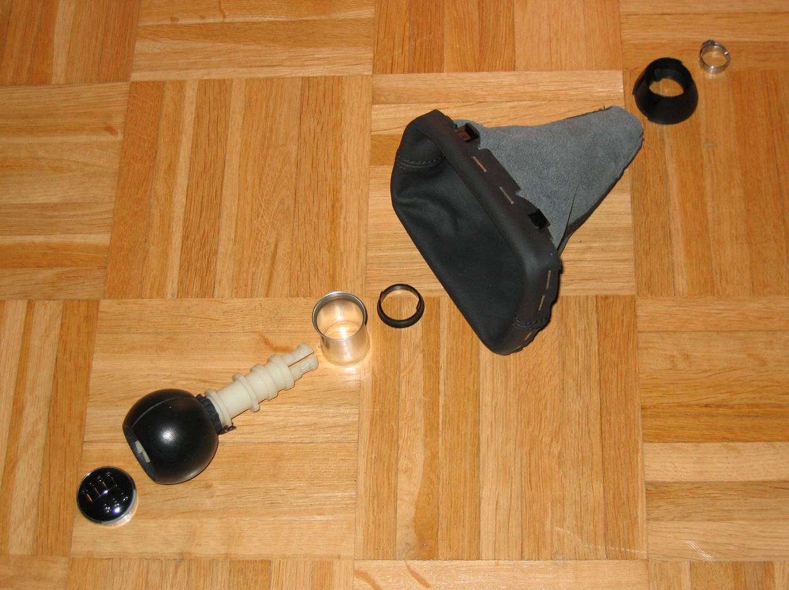

Bezeichnung der Teile von links nach rechts: Emblem, Knauf, Hülse, Klemmring Hülse, Sack, Klemmring Sack, Schelle.

2. Demontage des Schaltsacks im Wagen

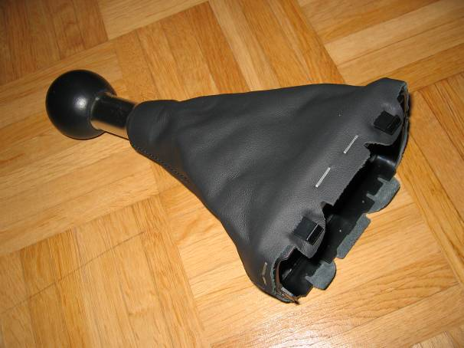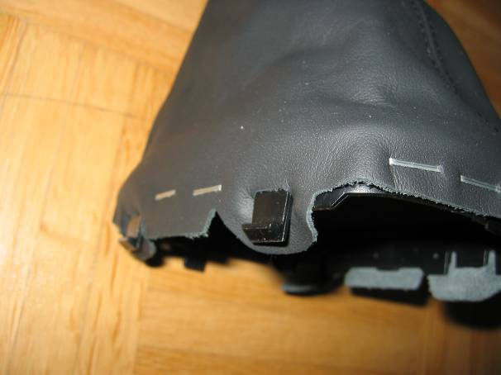

Der Schaltsack ist unten an einen Kunststoffrahmen getackert, welcher im 8L etwas schmaler als im 8P ist, er passt also nicht auf beide Modelle. Der Kunststoffrahmen hat an jeder Seite zwei Klemmen, die ihn im Schacht des Wagens festhalten.

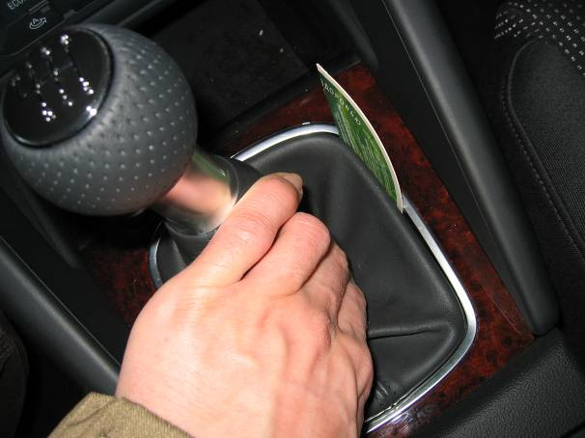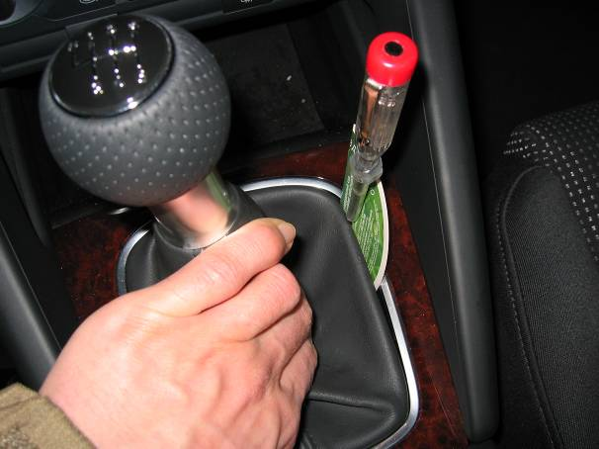

Und so bekommen Sie den Schaltsack aus dem Schacht gelöst, ohne den Alurahmen des Schachts zu verkratzen: Greifen Sie zwischen Knauf und Schachtrand und ziehen Sie den Kunststoffrahmen am Leder in Richtung Knauf. Dort wo sich die Klemme befindet stecken Sie dann ein Stück eines Bierdeckels in den Spalt.

Nun können Sie einen Schraubenzieher verwenden, um den Rahmen aus dem Schacht zu hebeln, der Bierdeckel verhindert dabei Kratzer am Alurahmen des Schachts. Stecken Sie den Schraubenzieher dabei zwischen Leder und Bierdeckel, nicht zwischen Bierdeckel und Alurahmen. Lösen Sie der Reihe nach und vorsichtig alle vier Klemmen.

3. Demontage der Schelle

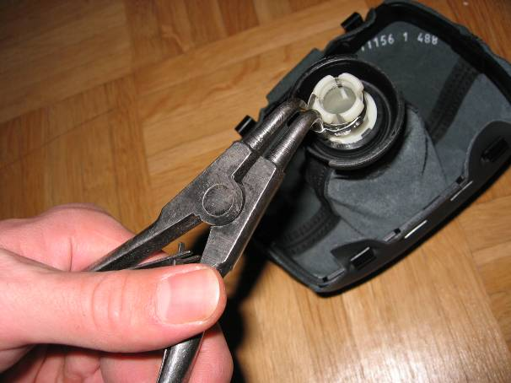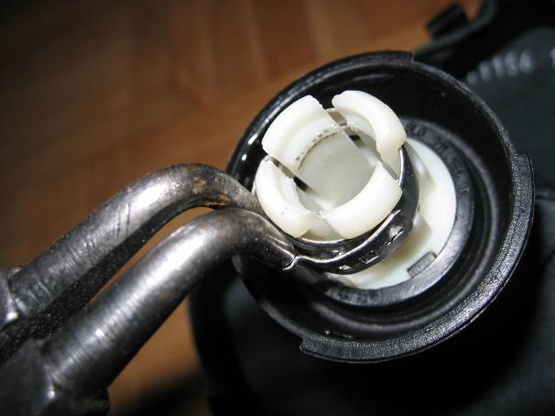

Ist der Schaltsack aus dem Schacht entfernt, muss nun der Knauf von der Metallstange gelöst werden, auf der er mittels der Schelle befestigt ist. Für die Demontage der Schelle benötigen Sie etwas Geschick und am Besten passendes Werkzeug, dazu gleich mehr.

Die Schelle kann auch zerstört und durch eine andere Schlauch- oder Rohrschelle ersetzt werden. Die Audi Schelle ist aber besonders schmal, breitere Schellen passen also eventuell gar nicht oder nicht optimal, da sie möglichst in der Nut am unteren Ende des Knaufs sitzen sollten, das müssen Sie dann individuell ausprobieren.

Der Knauf hält übrigens auch ohne Schelle, da er vom Schaltsack gehalten wird, der wiederum in den Schacht geklemmt ist. Allerdings kann man den Knauf dann sicher ein Stück nach oben bewegen, ganz ab bekommt man ihn aber nicht ohne weiteres. Drehen kann man ihn auf Grund der Formgebung auch nicht. Nicht so schön, aber sicher ausreichend, bis man eine passende Schelle gefunden hat, falls sie doch aus versehen kaputt geht.

Wenn Sie, wie abgebildet, eine Zange für Sicherungsringe zur Hand haben, geht es ohne Zerstörung der Schelle. Das ist eine Zange, die sich spreizt, wenn man zudrückt. Zusätzlich ist ein breiter und ein schmaler Schraubenzieher hilfreich. Ist die Schelle gelockert, kann man den Knauf mit Sack nach oben abziehen, der Knauf hält nur durch die Klemmkraft der Schelle auf der Metallstange.

Die spätere Montage der Schelle geht am besten mit einer Kneifzange. Alles andere, wie etwa Seitenschneider, funktioniert nicht gut und könnte die Schelle zerstören.

4. Trennen des Schaltsacks vom Knauf

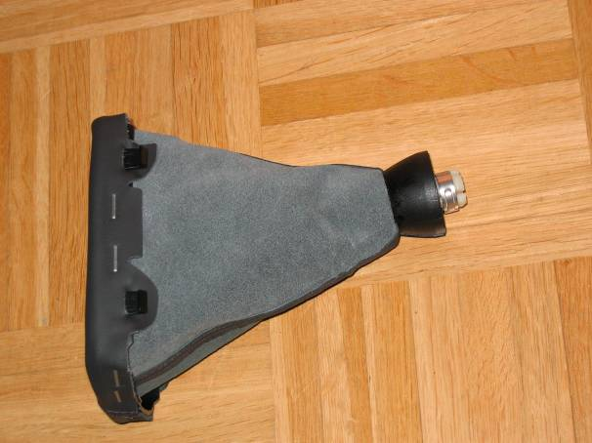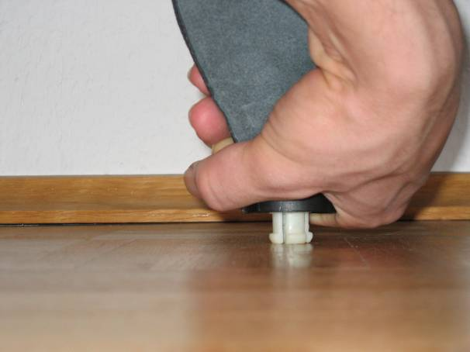

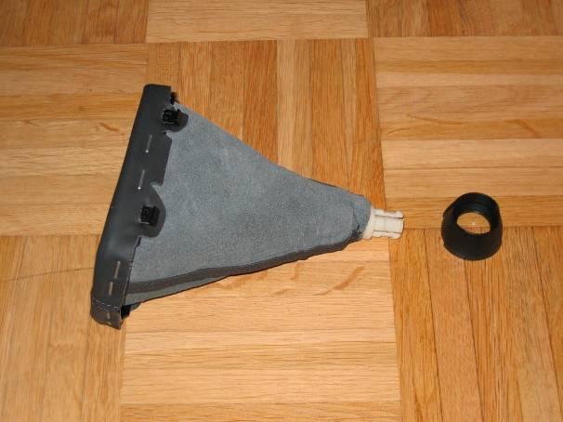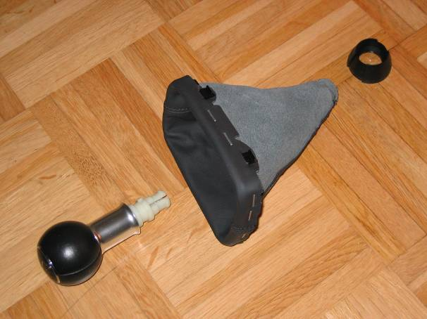

Stülpen Sie dazu den Schaltsack vollständig nach oben in Richtung Knauf. Darunter kommt ein schwarzer und konischer Klemmring zum Vorschein, der den Sack mit dem Knauf verbindet. Unten guckt aus diesem schwarzen Klemmring das Ende des Knaufs heraus, an diesem ist eine Nut in der die Schelle sitzt. Die Schelle zunächst entfernen. Umfassen Sie dann den Klemmring fest mit der Hand, setzen Sie das untere Ende des Knaufs auf den Boden und drücken Sie den Klemmring mit Kraft nach unten. Handschuhe können dabei hilfreich sein. Mit einem Klick wird sich der Ring lösen und kann abgenommen werden.
5. Demontage des Emblems

Eigentlich nur erforderlich, falls Sie ausschließlich das Emblem tauschen möchten, dann sind alle anderen Schritte nicht erforderlich. Das Emblem kann einfach mit einem Schraubenzieher heraus gehebelt werden, es ist nicht verschraubt. Der silberne Rand gehört dabei zum Emblem, der Schraubenzieher muss also zwischen dem silbernen Rand und dem Leder angesetzt werden.

